宏信证券红庙子街投教基地积极开展宪法宣传周活动
---“12·4”国家宪法日集中宣传，把法律知识送到百姓手中

今年的“12.4”是第八个国家宪法日，也是第四个宪法宣传周，宏信证券红庙子街投教基地（以下简称“投教基地”）积极开展各项投教工作参与到宪法宣传中来。
“12•4”国家宪法日当天，投教基地组织及开展了集中宣传活动。
4日上午，投教基地联合宏信证券成都红庙子街营业部共同走进青羊区鼓楼社区开展线下集中宣传活动。工作人员设立宣传咨询台，并发放法律法规系列丛书。社区群众主动前来了解宪法及相关知识，工作人员对群众提出的问题均予以耐心解答。与此同时，结合“法制宣传周”的主题，工作人员还宣传了新证券法、新修订的安全生产法、民法典、国家安全法、防非打非、反洗钱等一系列法律法规的相关知识以及北交所成立、康美药业案判决等近期热点事件的积极正面解读和引导。
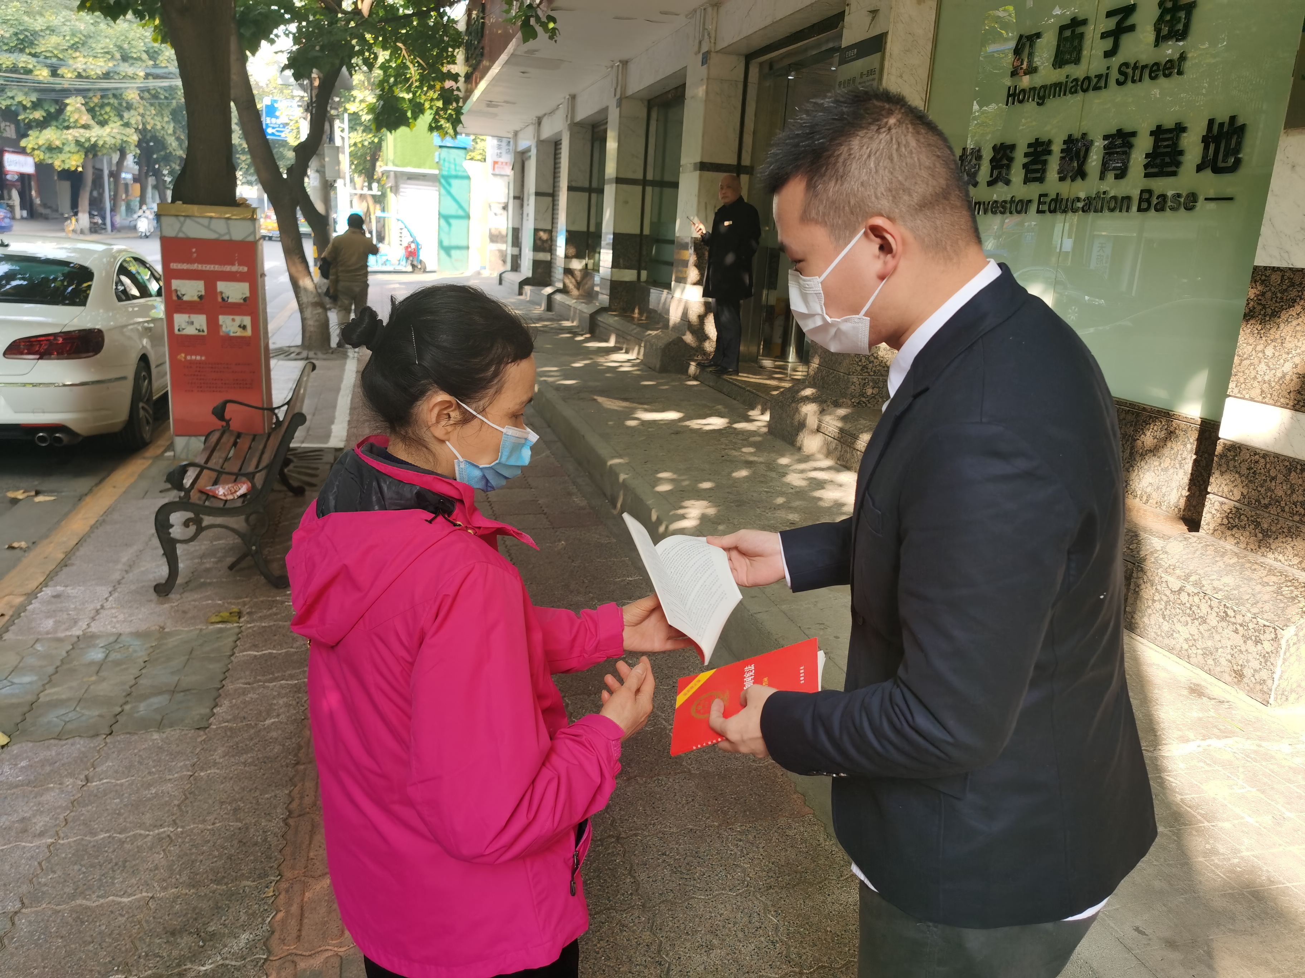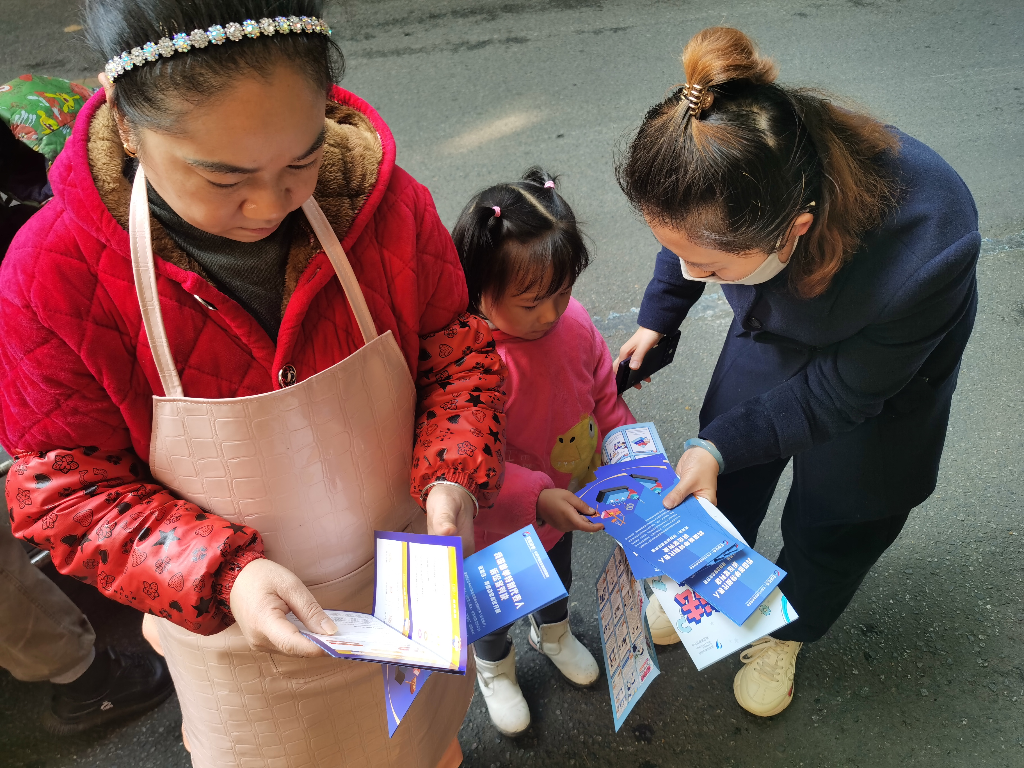

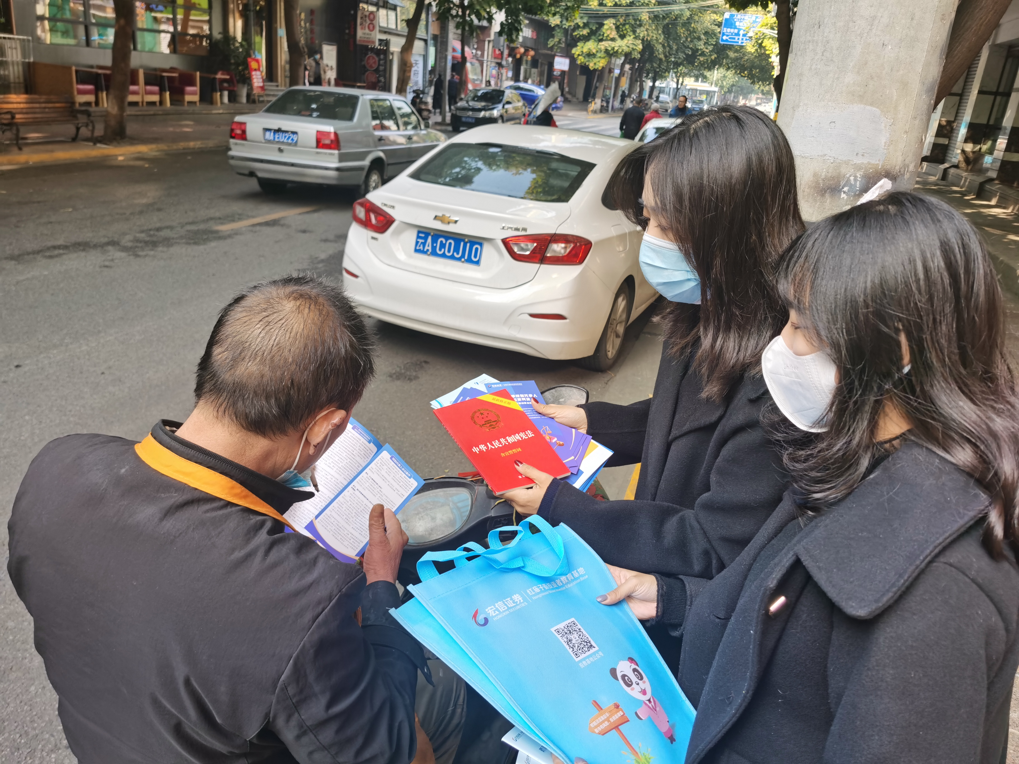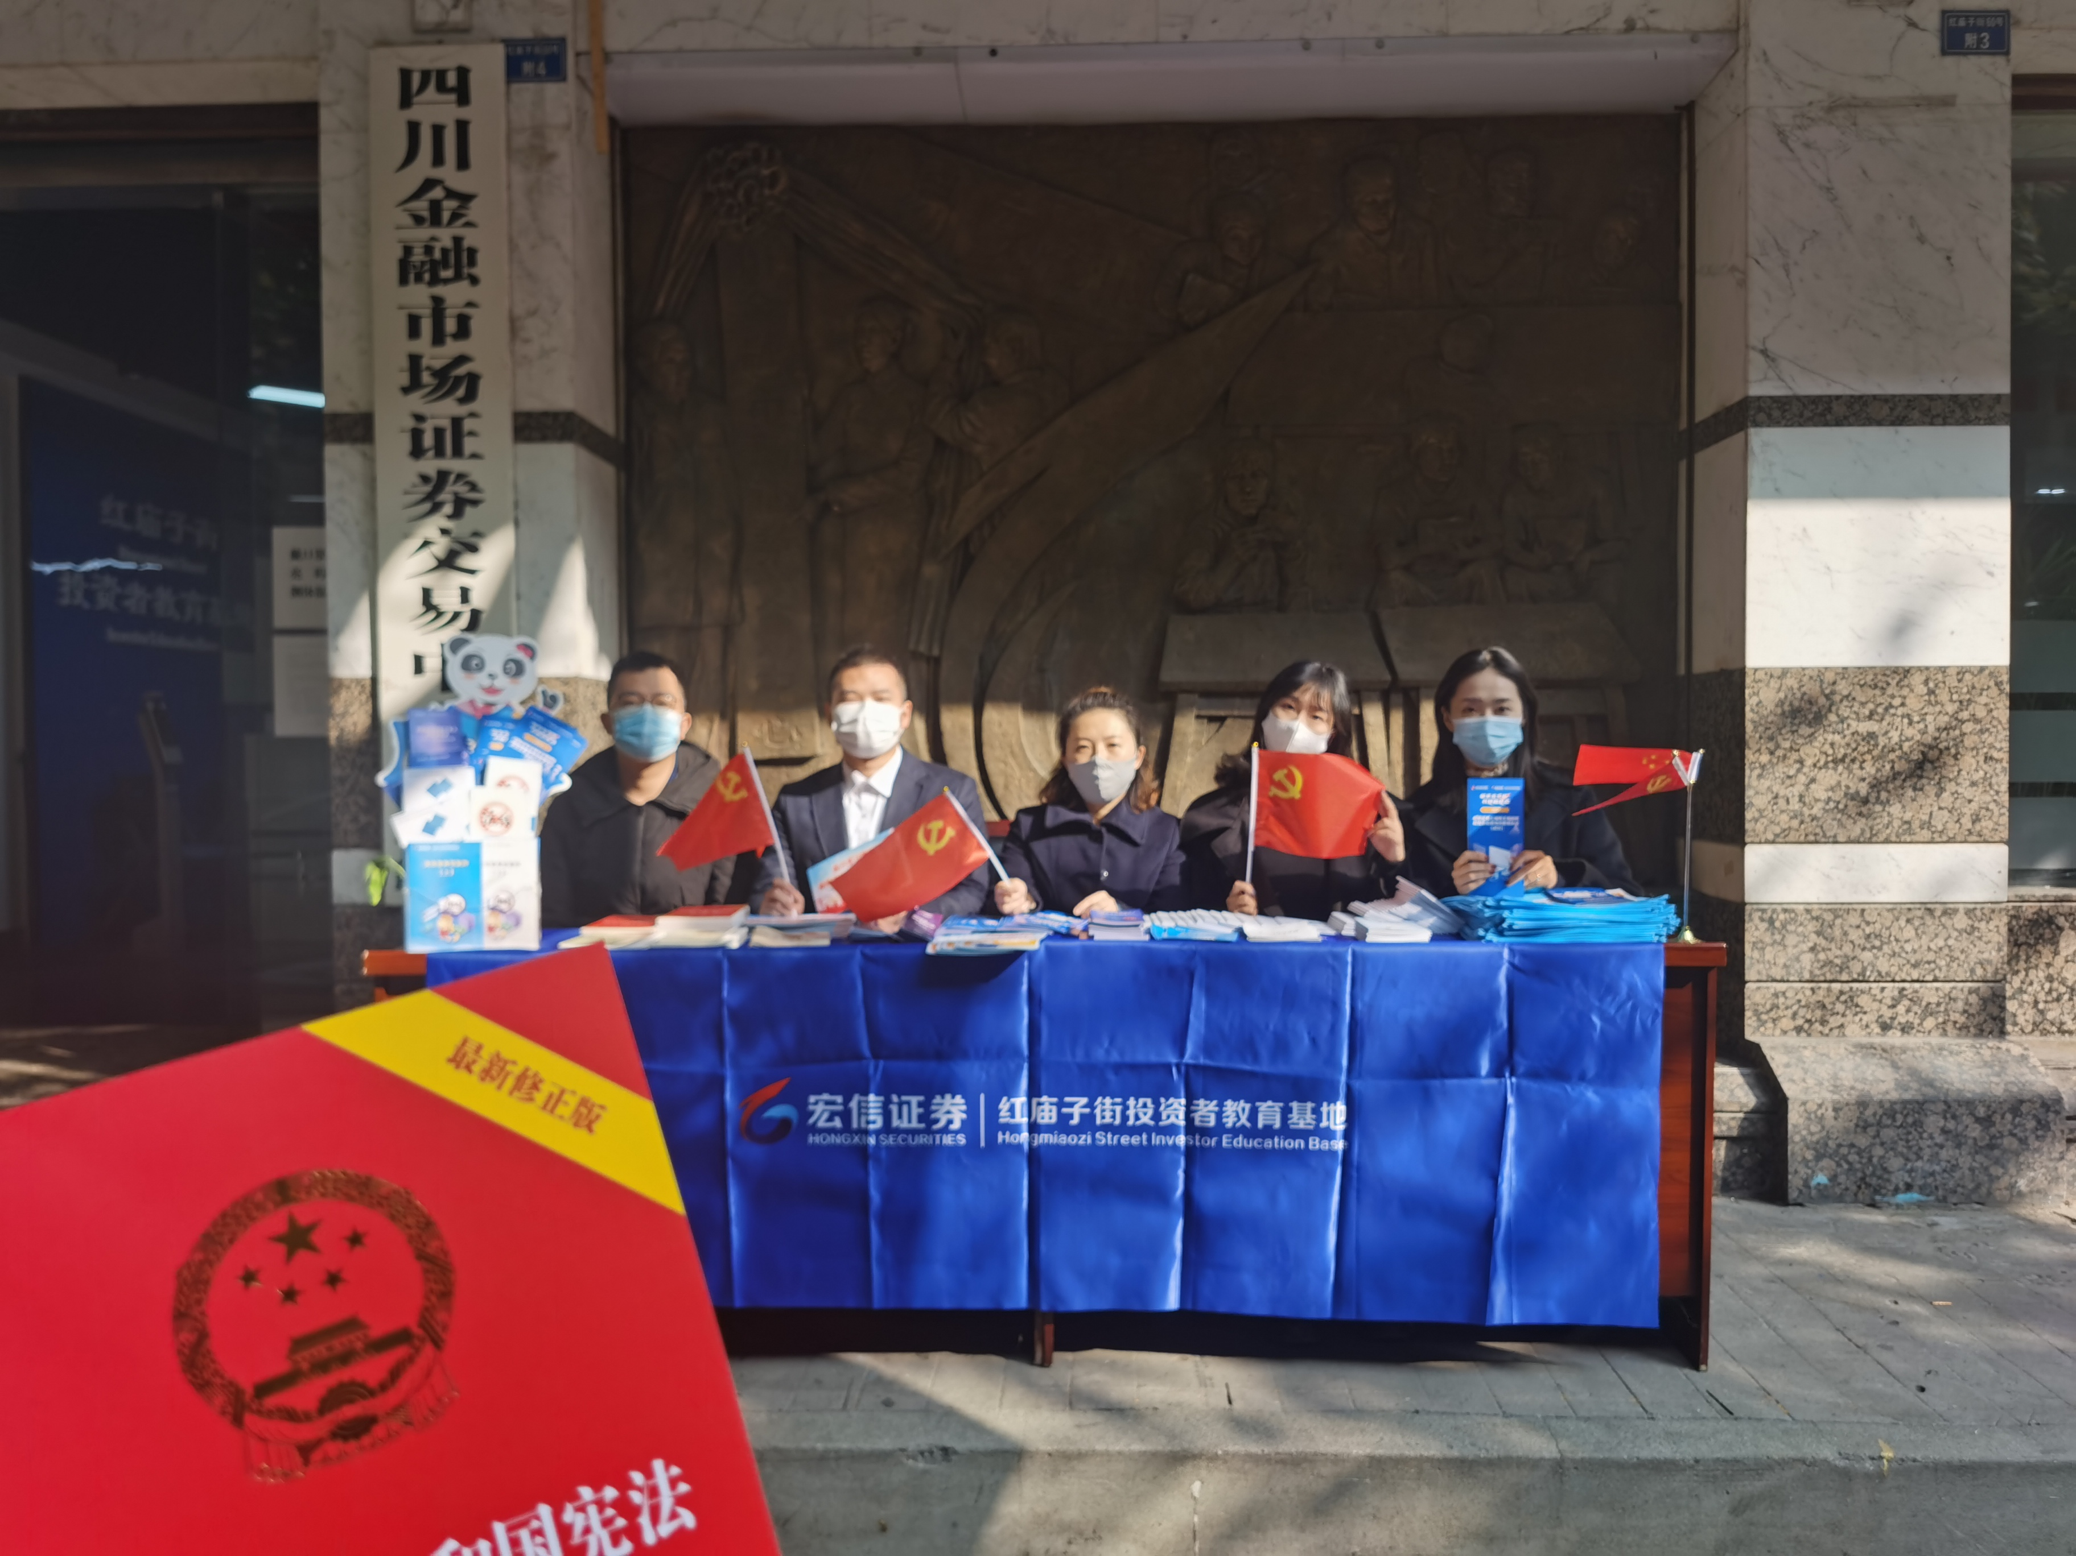
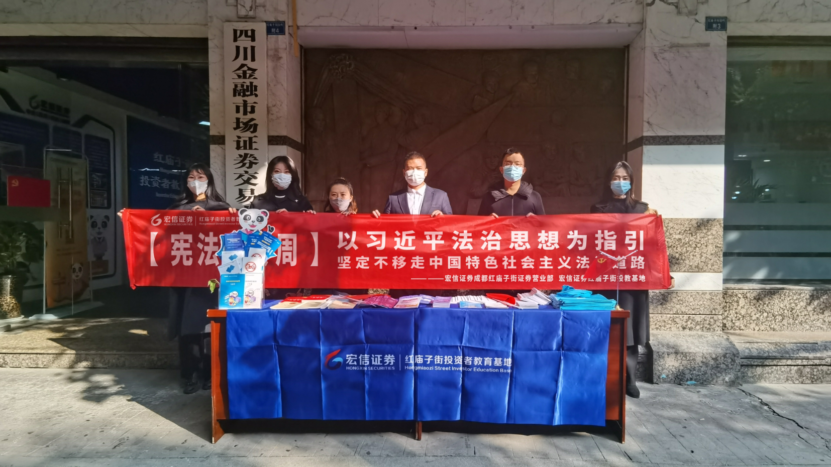
4日下午，投教基地联合青羊区鼓楼社区，邀请社区群众走进投教基地，进一步深入学习宪法相关知识。下午2点，群众陆续前来，工作人员首先向大家发放宣传资料并播放了宪法相关宣传片，通过观看短片，大家了解了“12.4”的来历，也认识到了设立这个节日对于推动法制建设的重要意义。
为了寓教于乐，吸引群众参与，增强活动的趣味性，社区还将“勾编小课堂”带到了投教基地来，邀请专业的勾编老师教大家一些勾编的小知识，老师将常见的勾编方法、样式、选材、搭配等知识进行了生动讲解，一边示范勾编的过程，一边指导大家进行勾编创作，在大家的欢声笑语中，一个个灵巧可爱的勾编饰品就完成了。
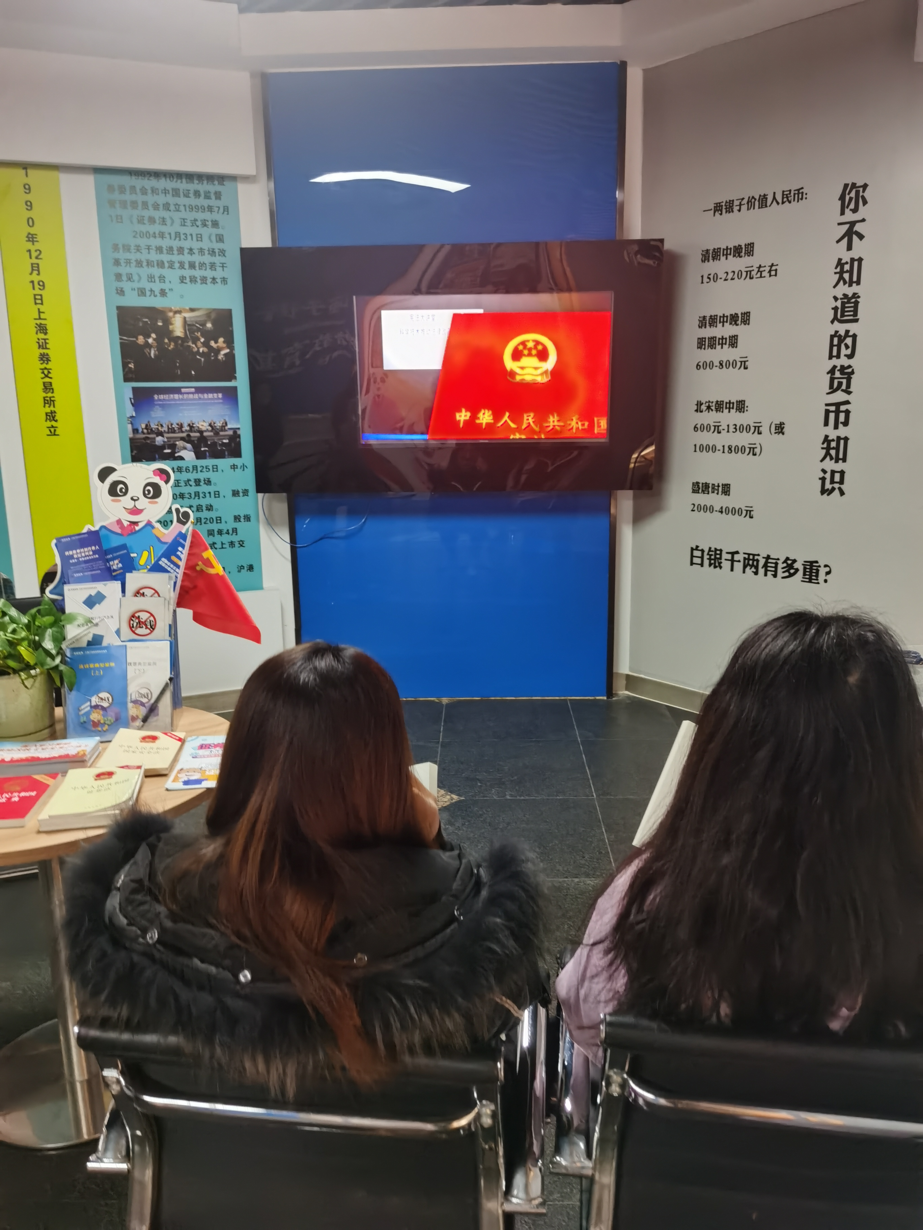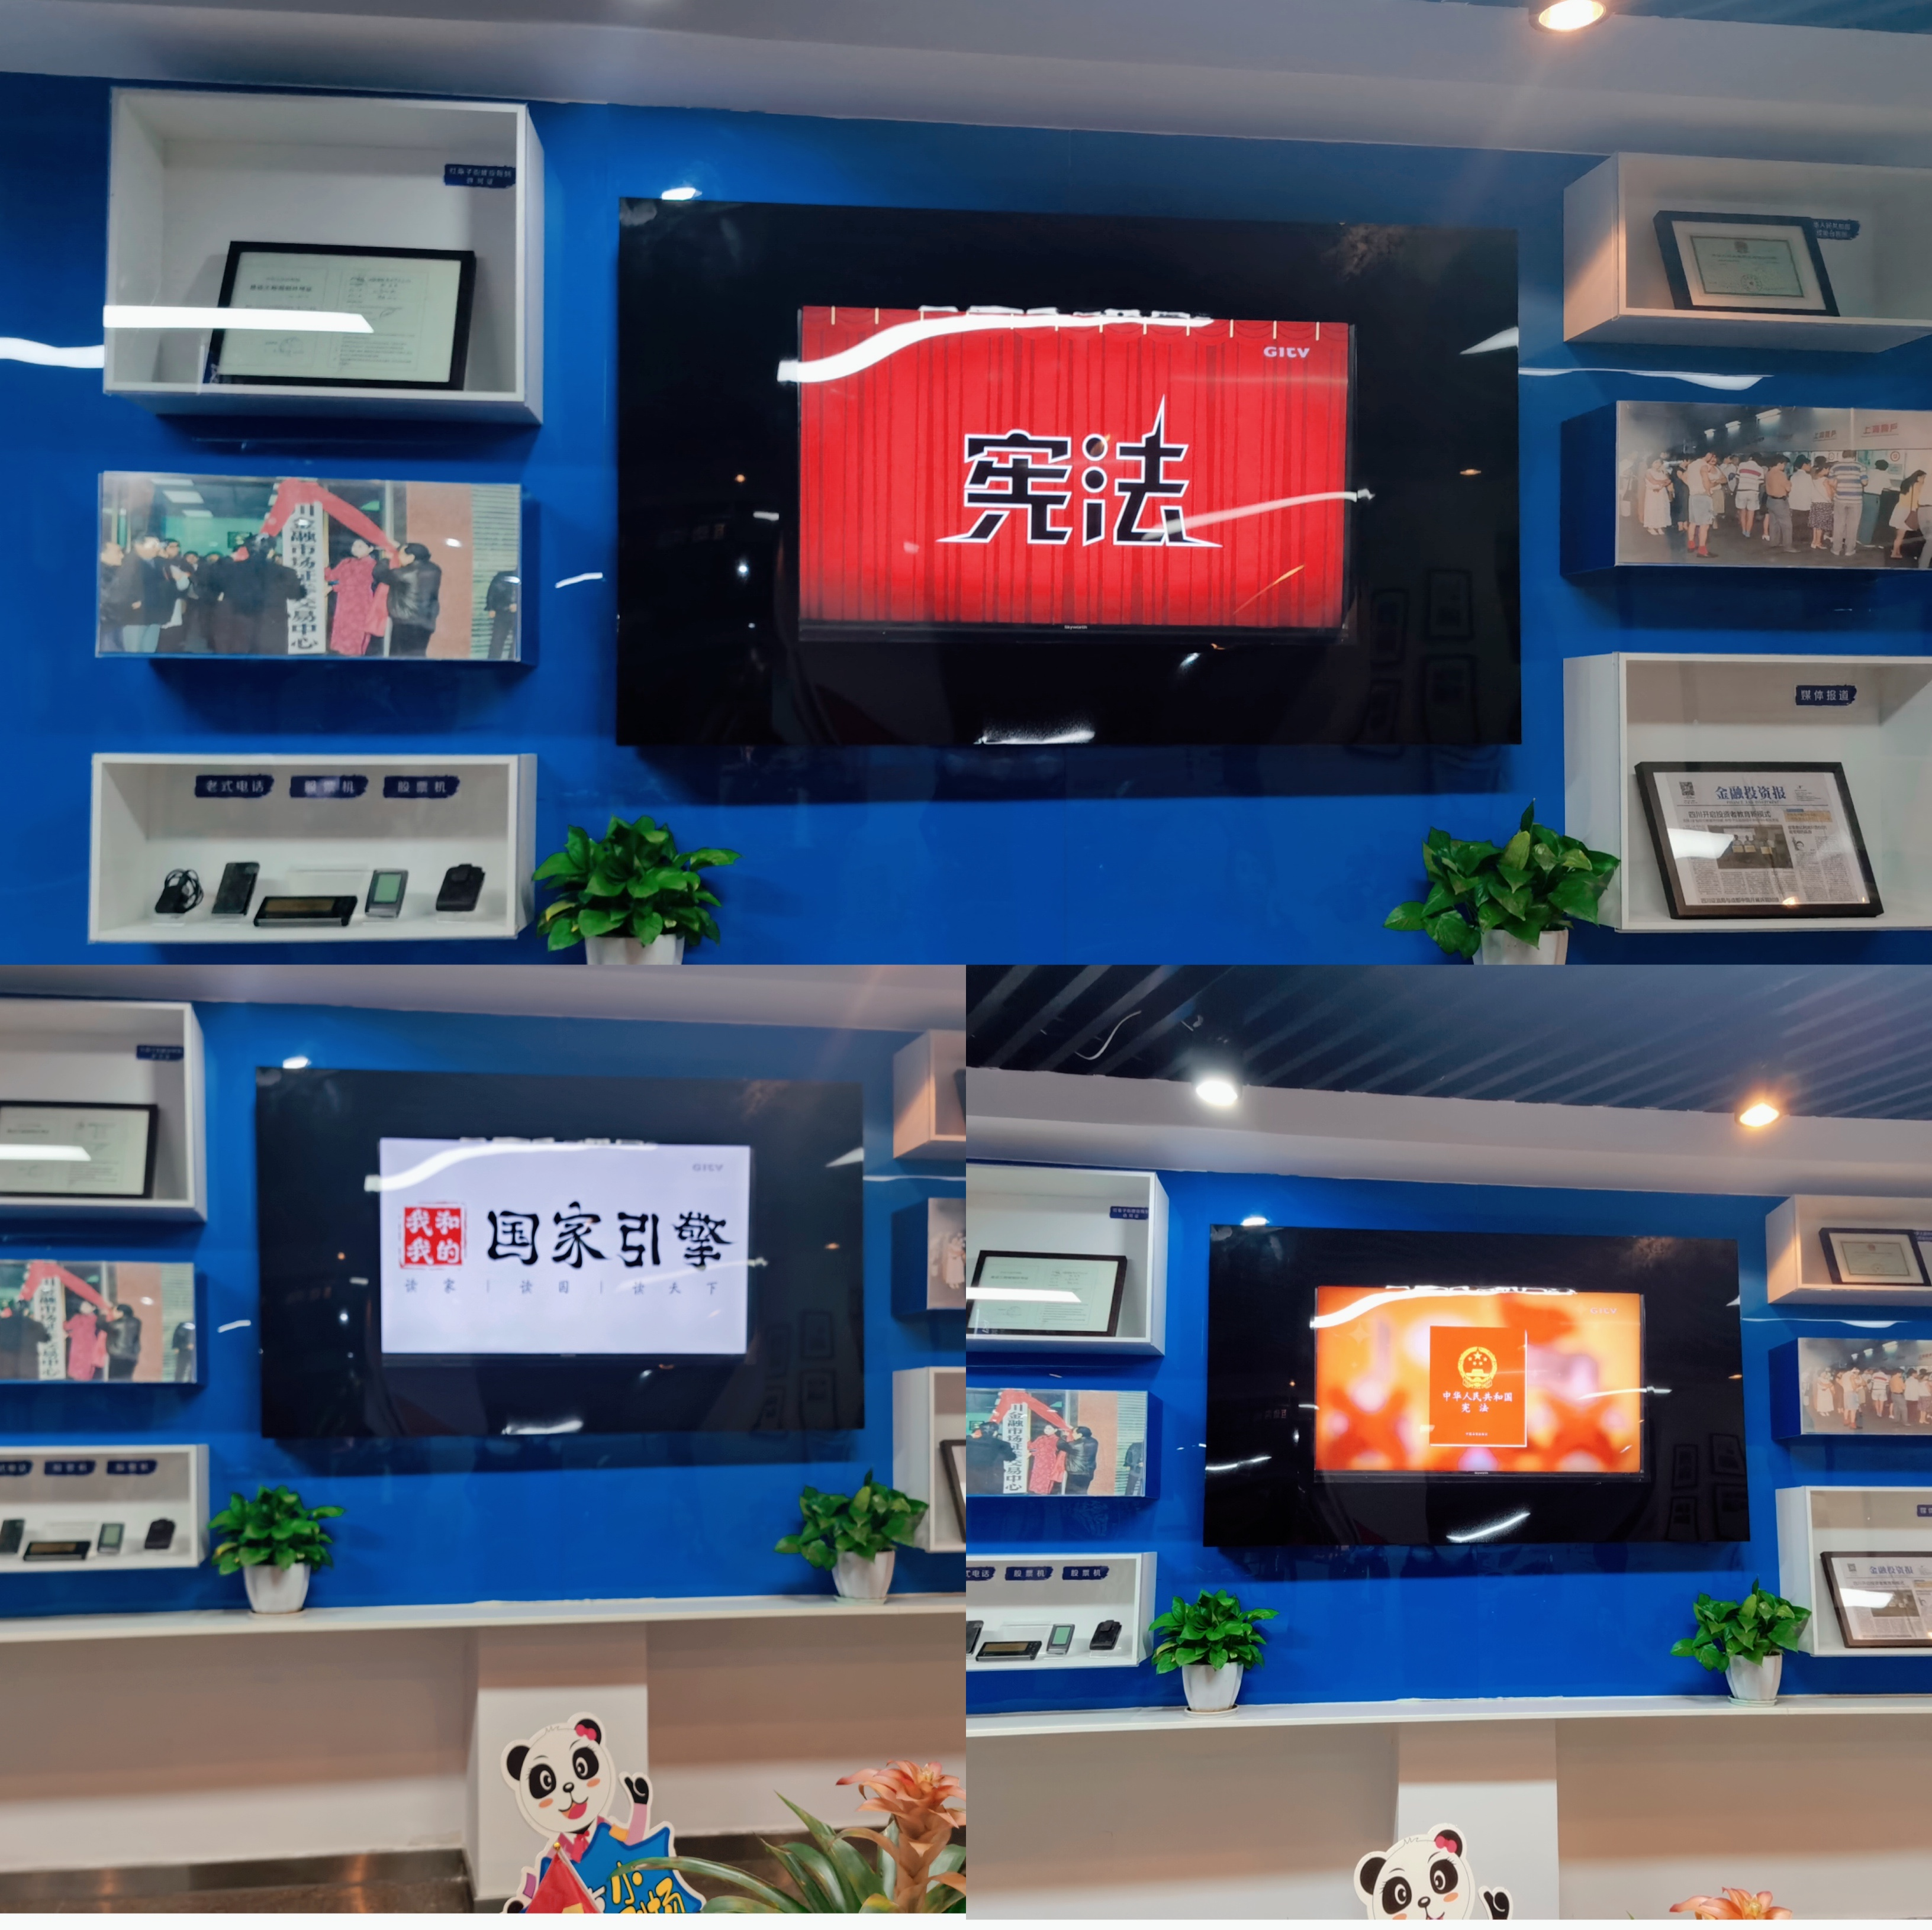
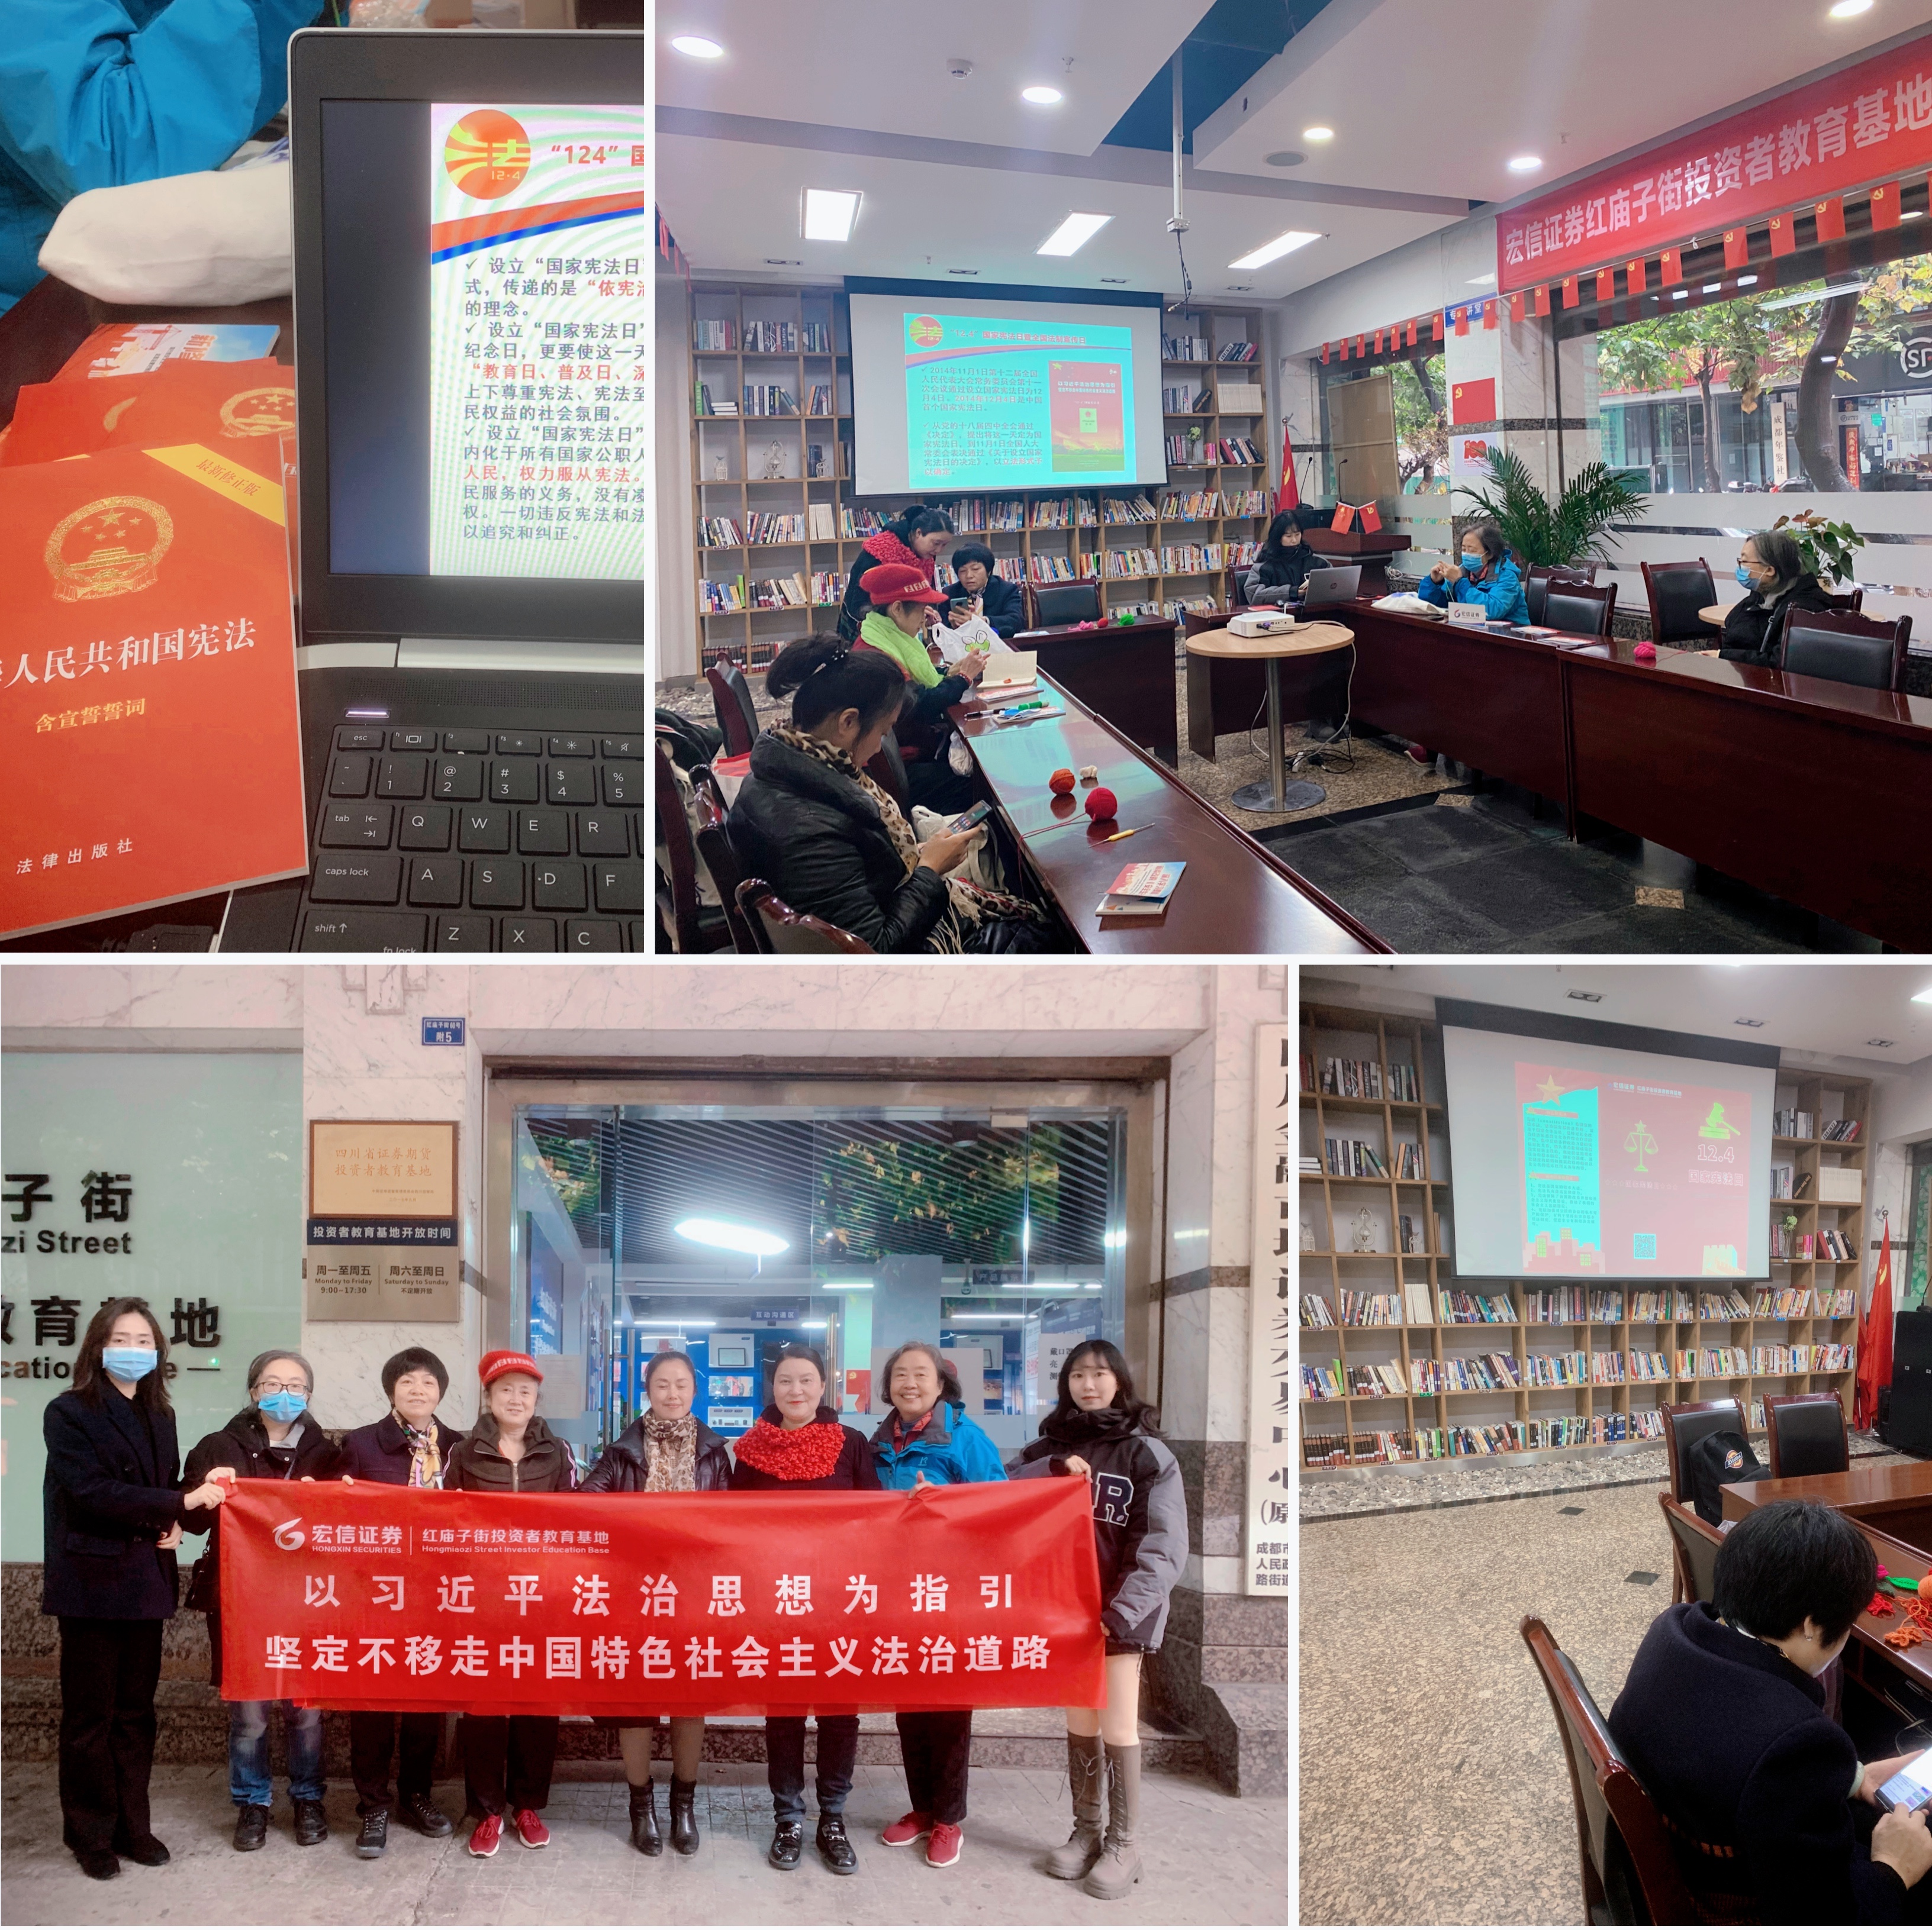
国家宪法日的设立，不仅是一个重要仪式，更传递了依宪治国、依宪执政的理念，使这一天成为全民的宪法“教育日、普及日、深化日”，形成举国上下尊法、知法、守法、用法的社会氛围，加深老百姓用宪法维护自身权益的法律意识。本次集中宣传活动受到了社区群众的高度评价，大家表示对宪法有了进一步了解。
宪法宣传周期间，投教基地在四川证监局及四川省证券期货业协会的指导下，已陆续举办了以“新修订的《安全生产法》要点解读（上）、（下）”及“首单证券纠纷特别代表人诉讼案件要点解读”为主题的三场线上投教直播活动。
在接下来的宪法宣传周工作中，投教基地将继续做好“打非防非”等重点工作，也将在做好投教工作的同时，进一步助力推进普法工作，将更多精彩活动带到人民群众中去。

图：刘玲钰
文：李思卓

